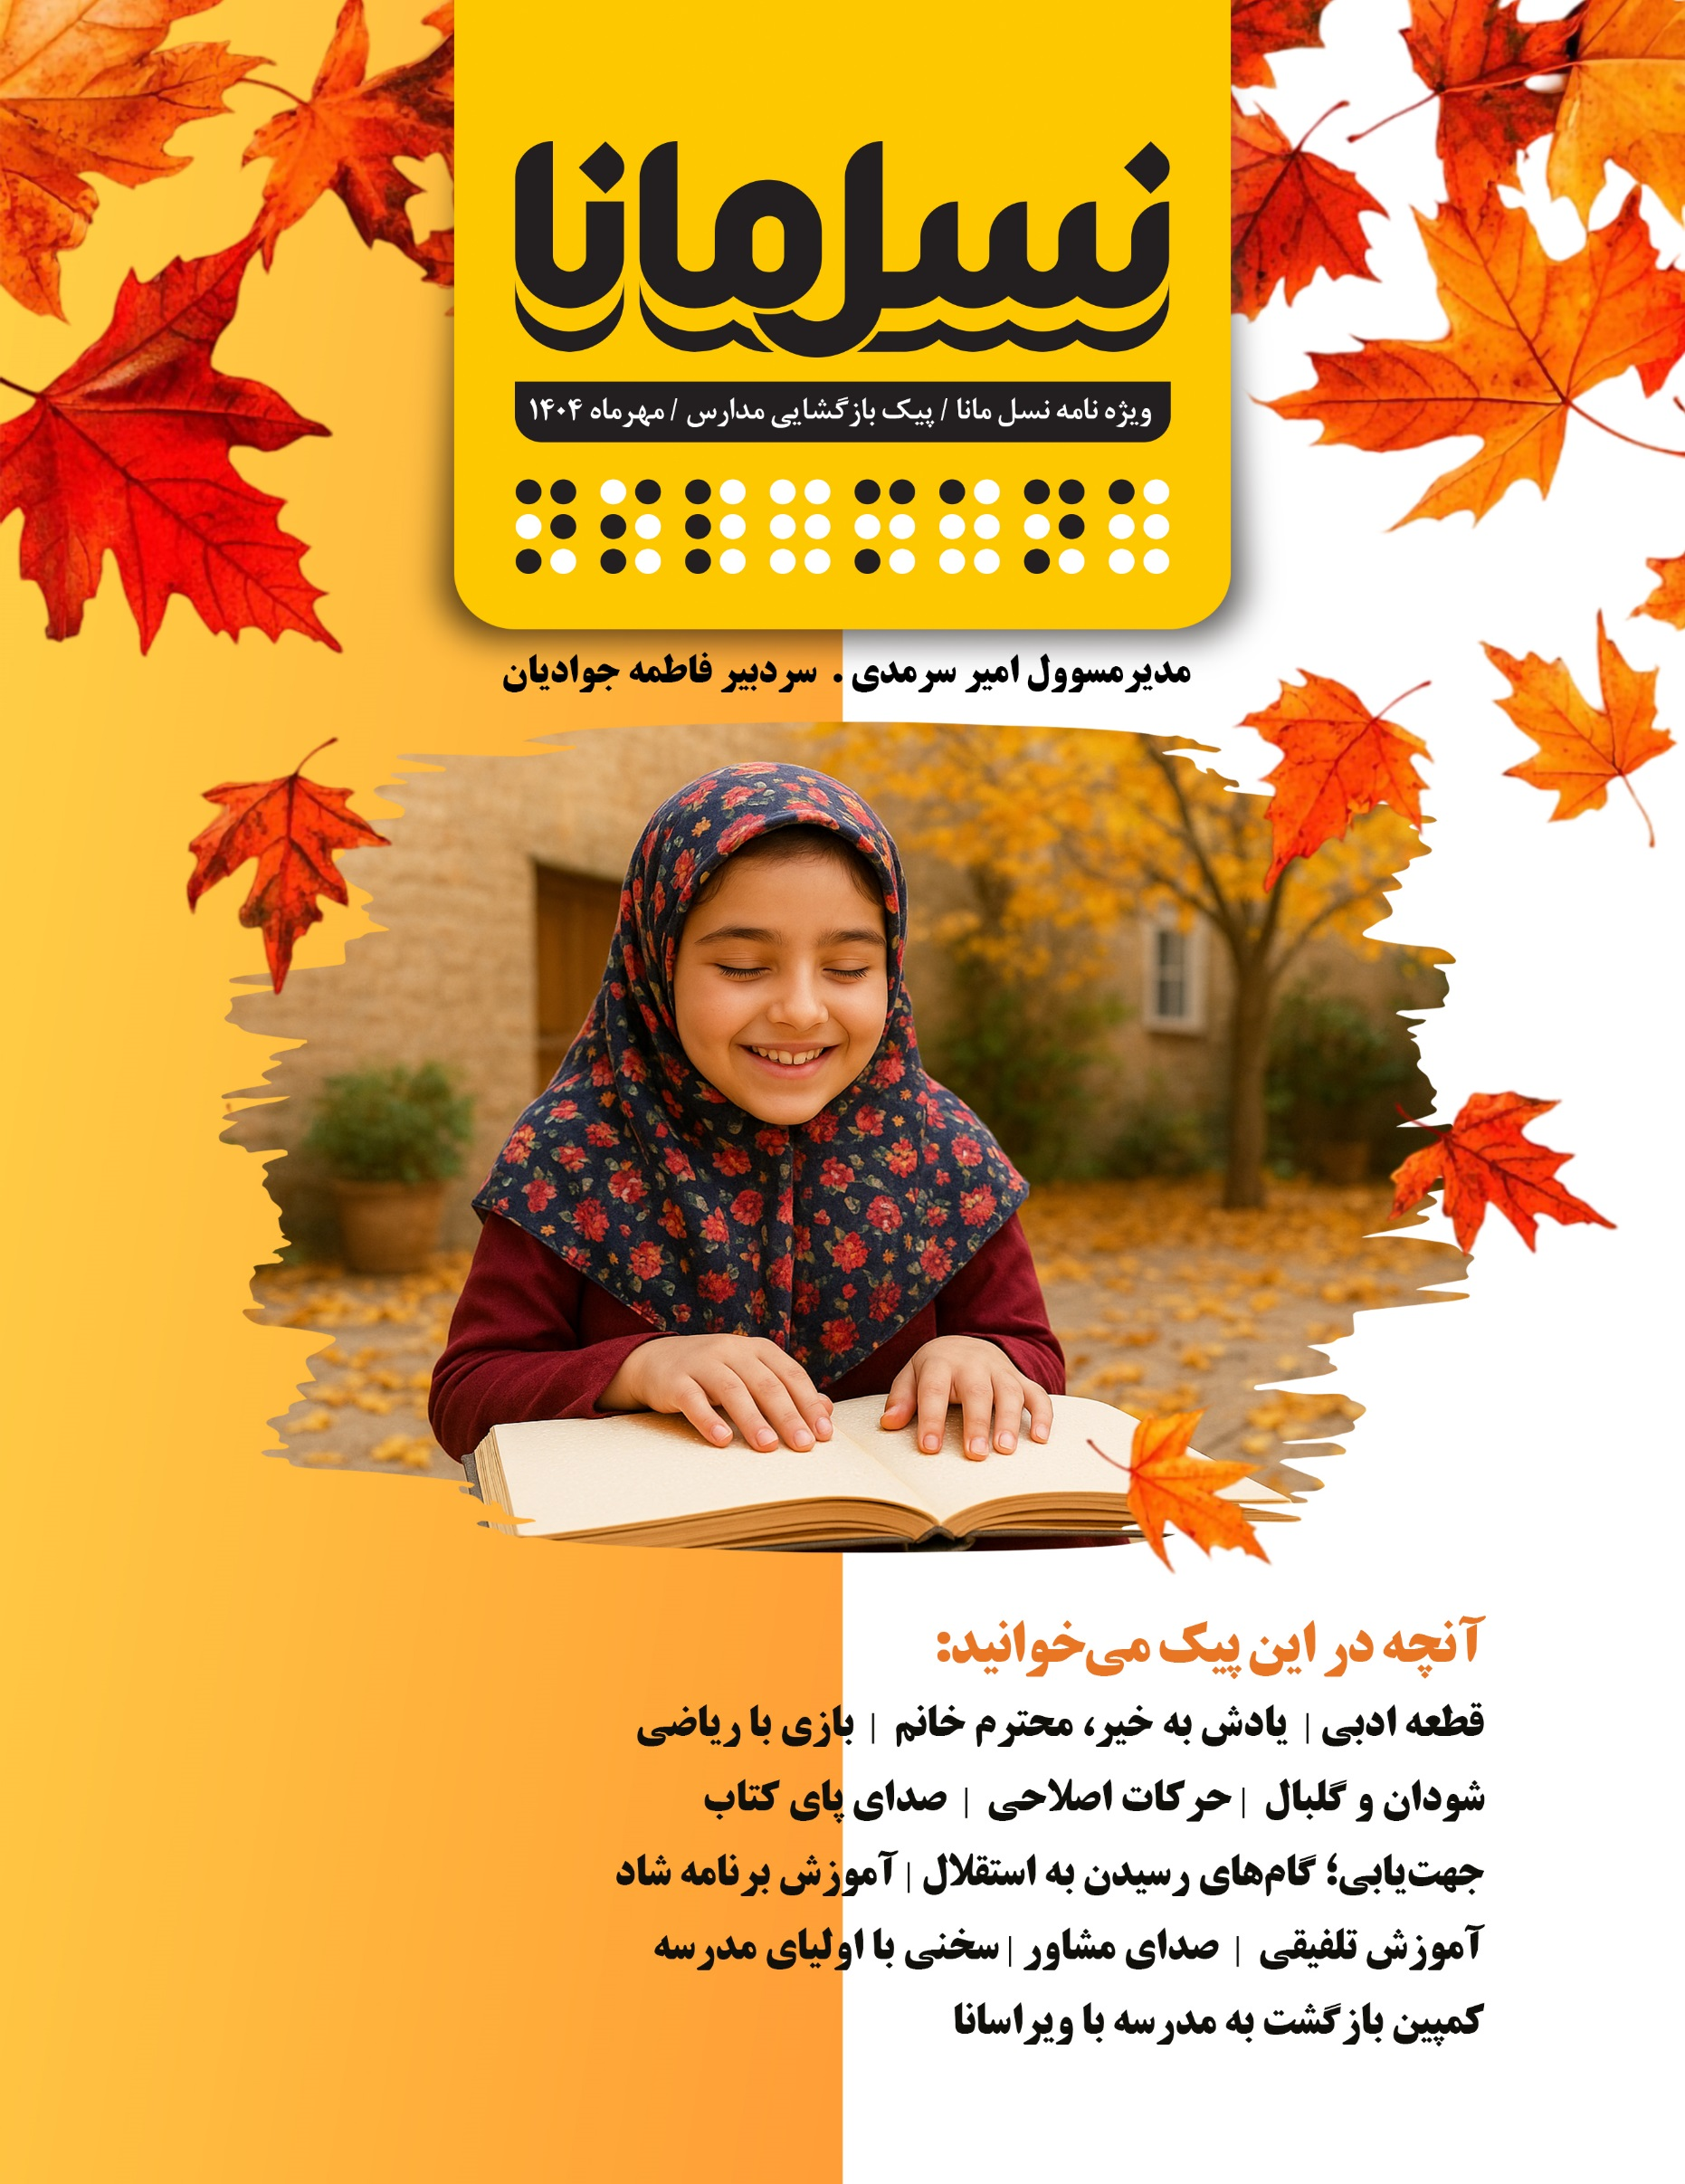

**فهرست**

**سخن سردبیر** 2

**قطعه ادبی** 3

**یادش به خیر، محترم خانم** 5

**بازی با ریاضی** 8

**شودان و گلبال: قهرمانی در آن سوی تاریکی! (هدیه ویژه سال تحصیلی جدید)**  10

**حرکات اصلاحی** 14

**صدای پای کتاب** 18

**جهت‌یابی و حرکت؛ گام‌های طلایی به سوی استقلال** 20

**آموزش برنامه شاد** 23

**آموزش تلفیقی: فرصت‌ها و چالش‌ها** 28

**صدای مشاور** 30

**سخنی با اولیای مدرسه** 32

## **کمپین بازگشت به مدرسه با ویرا سانا..............................................................................................................48**



## **سخن سردبیر**

سلام به دل‌های پر امید

ما از شهرهای رشت و تهران، خرم آباد و اصفهان، کرمانشاه و ساوه و مشهد، این پیک را با مهر برای شما آماده کرده‌ایم تا آغاز مدرسه برایتان دلپذیر، پرانرژی و سرشار از تجربه‌های تازه باشد.

با هم یاد می‌گیریم، رشد می‌کنیم و قدم‌به‌قدم در مسیر استقلال و دانایی جلو می‌رویم.

فاطمه جوادیان

## **قطعه ادبی**

معصومه فرج‌پور، دبیر مدارس استثنایی شهرستان خرم آباد

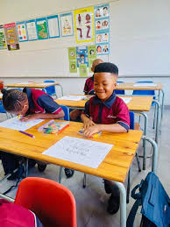

زنگ خورد و پرنده‌ای از خوابِ دفتر پرید

درختان، با برگ‌های زردشان به کودکی گفتند:

«وقتِ دانستن است»

مهر، از راه رسید

با کفش‌های خاکیِ مهربان

و در حیاطِ مدرسه

باد، با موهای بچه‌ها بازی کرد

کودکی خندید

و خنده‌اش مثل قطره‌ای در دلِ پاییز افتاد

مدادها بوی جنگل می‌دادند

و کوله‌پشتی‌ها

رازهایی داشتند

که فقط شب می‌دانست

دفترها، سفید بودند

مثل برفِ اول زمستان

و هر خط،

راهی بود به‌سوی کشفِ جهان

معلم آمد

با صدایی شبیه رودخانه

و گفت:

«بیایید، تا جهان را نقاشی کنیم با واژه‌هایی از نور»

در کلاس

پنجره‌ای بود

که به آسمانِ آبیِ بی‌مرز باز می‌شد

و تخته‌سیاه

مثل شب،

حرف‌های روشن را در دل داشت

کودکی پرسید:

«آیا خورشید هم درس می‌خواند؟»

و معلم لبخند زد

مثل شکفتنِ گلِ نرگس

در صبحِ بی‌خبر

در گوشه‌ای از کلاس

دختری با موهای بافته

به مدادش نگاه می‌کرد

انگار می‌خواست

با آن، راهی به ماه بکشد

پسرکی در فکرِ ستاره‌ها بود

و در دلش

صدای کهکشان می‌پیچید

او نمی‌دانست

که ریاضی، گاهی

شبیه شعر است

در حیاط

درختی بود

که هر سال،

اول مهر،

برگ‌هایش را به کودکان هدیه می‌داد

و باد،

نامه‌هایی از دوردست می‌آورد

پر از بویِ کتاب‌های تازه

مهر،

فصلِ آغاز است

فصلِ پرسش‌های بی‌پاسخ

فصلِ دوستی‌های بی‌دلیل

فصلِ مدادهای تراش‌خورده

و دل‌هایی که می‌خواهند جهان را بفهمند

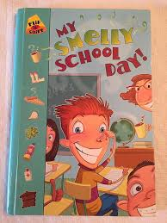

## **یادش به خیر، محترم خانم**

فاطمه جوادیان، کارشناس آموزش‌وپرورش استثنایی گیلان

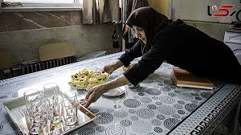

در آموزشگاه، ساعت شش و نیم در فلزی سالن غذاخوری به صدا در می‌آمد که صبحانه آماده است.

ساعت هفت آماده می‌شدیم و ساعت هفت و نیم همراه سایر دانش‌آموزان در صف صبحگاهی مدرسه می‌ماندیم.

بعضی بچه‌ها هم اول آماده می‌شدند و بعد صبحانه می‌خوردند.

ساعت هشت هم در صف‌های منظّم، درحالی‌که دستمان روی شانه نفر جلویی قرار داشت، سرودخوان، راهی کلاس‌ها می‌شدیم.

ساعتِ یک که مدرسه تعطیل می‌شد، همه به سمت سالن غذاخوری می‌رفتیم تا ناهار بخوریم. ما برای دریافت غذا در صف می‌ماندیم. گاهی وقت‌ها صف‌ها خیلی طولانی می‌شد. گاهی هم غذا کم یا خوشمزه بود که سبب می‌شد دوباره در صف بمانیم و غذای اضافه بگیریم. همیشه هم از صف غذای اضافه دست پر برنمی‌گشتیم؛ چون غذا کمی زودتر از آن که نوبت به ما برسد، تمام می‌شد. کوچک‌ترها نیم ساعت زودتر، با معلم کلاس به سالن می‌رفتند تا هم غذا بخورند و هم به کمک معلمشان آداب غذاخوردن را بیاموزند.

یادش به خیر! محترم خانم یکی از نیروهای خدمتکار مدرسه بود.

بعضی روزها صبح، زنگ تفریح که می‌شد، با سینی نان و پنیر به حیاط مدرسه می‌آمد. یک قالب بزرگ پنیر و تعدادی نان؛ یک کارد آشپزخانه هم داشت که با آن پنیرها را برش می‌زد و روی نان‌ها می‌گذاشت. آن‌ها را با دقت لقمه می‌کرد. طوری که لقمه باز نشود و از سر و ته آن چیزی بیرون نریزد. آن‌وقت، بچه‌ها را صدا می‌کرد و لقمه‌ها را با مهربانی در دستشان می‌گذاشت. بعد با آن لهجه شیرین نهاوندی‌اش می‌گفت: «بیا ننه‌جان. بگیر برو یه گوشه لقمه‌ات رو بخور. بعدش با دوستات بازی کن». بعضی وقت‌ها دورش خیلی شلوغ می‌شد؛ اما او حواسش بود که بچه‌های خوابگاهی حتماً یک لقمه بهشان برسد. در مدرسه به ما که به صورت شبانه‌روزی در آموزشگاه زندگی می‌کردیم و بسیاری از ما که فقط دو بار در سال به خانه‌هایمان می‌رفتیم، خوابگاهی می‌گفتند و به بچه‌هایی که ظهرها با سرویس مدرسه به خانه‌هایشان می‌رفتند، روزهای تعطیل رسمی و غیر رسمی در میان خانواده زندگی می‌کردند و صبح روز بعد با سرویس به مدرسه می‌آمدند، روزانه می‌گفتند. در مدرسه، بچه‌های دیگری هم بودند که در خوابگاه زندگی نمی‌کردند؛ اما به هر دلیلی تغذیه مدرسه همراه نداشتند. محترم خانم مراقب آن بچه‌ها هم بود. در این بین، بعضی بچه‌های کم‌بینا و بعضی نابیناهای فِرز و بازیگوش هم پیدا می‌شدند که یکی دو لقمه بیشتر از محترم خانم بگیرند.

بعدها تغذیه روزانه مدرسه برقرار شد. تمام مدارس ابتدایی برای دریافت تغذیه سهمیه داشتند. آموزشگاه‌های استثنایی هم از این سهمیه برخوردار بودند. هر روز یکی از دانش‌آموزان هر کلاس سبد تغذیه را به دفتر مدرسه یا اتاقی که به همین منظور در نظر گرفته شده بود، می‌برد و با سبد خوراکی‌ها به کلاس باز می‌گشت. این تغذیه برای همه بچه‌ها بود. گاهی وقت‌ها هفتگی و گاهی وقت‌ها روزانه خوراکی‌ها با هم فرق داشتند. گاهی یک بسته کوچک نخودچی و کشمش، گاهی بیسکویت روغنی دوتایی یا چهارتایی، گاهی یک تیتاپ، گاهی هم کلوچه کام که معمولاً دوتایی بود؛ کلوچه‌های کام طرف‌دارهای بیشتری داشت و نخودچی و کشمش اقبالشان کمتر بود. در اواخر دورانی که تغذیه می‌آمد، اندازه کلوچه‌های کام کوچک‌تر شد و کم‌کم بسته‌ها هم دیگر دوتایی نبودند فقط یک کلوچه کام کوچک در هر بسته بود. نخودچی کشمش‌ها اما هیچ‌وقت تمام نمی‌شد.

در اواسط دهه شصت، آموزشگاه به بچه‌ها شیرهای پاستوریزه می‌داد. این شیرها در بطری‌های شیشه‌ای و در یخچال نگهداری می‌شدند. فویل آلومینیومی که ما به آن زَروَرَق می‌گفتیم، روی در بطری به خوبی بسته شده بود. طوری طرّاحی شده بود که یک کودک بتواند به راحتی آن را باز کند. ابتدا یک لایه بزرگ سرشیر را می‌خوردیم و بعد از آن، شیر گوارایی را می‌نوشیدیم. بعدها از بزرگ‌ترها شنیدم که در گذشته‌ای کمی دور‌تر، این بطری‌ها شامل سه نوع شیر بودند که از روی رنگ در بطری، هر کدام قابل تشخیص بودند. در قرمز برای شیرموز، در قهوه‌ای برای شیرکاکائو و در سفید برای شیرهای ساده که آن همه سرشیر هم داشت. در همان گذشته بسته‌های پسته، کشمش یا یک میوه هم گزینه‌هایی برای تغذیه بودند.

بعد از چندی شیرهای استریلیزه در پاکت‌های سه‌گوش آبی‌رنگ جای این بطری‌های پر از سرشیر را گرفت که بچه‌ها به شوق ترکاندن این پاکت‌ها، تشویق می‌شدند شیرها را تا ته بنوشند.

گاهی وقت‌ها در تنگنا هم قرار می‌گرفتیم؛ چند باری زمان بمباران تهران پیش آمد که صبحانه فقط نان و چای داشتیم به همراه دو حبه قند. بچه‌ها اسم این صبحانه را گذاشته بودند ساندویچ قند. آن‌قدر حق انتخاب داشتیم که نمی‌دانستیم قند را در میان نان بگذاریم یا با چای بخوریم. یاد گرفتیم چای را با قند شیرین کنیم و نان را در خودش لقمه کنیم. با هر لقمه نان جرعه‌ای چای کم‌شیرین بنوشیم تا سیر شویم. البته چنین اتفاق‌هایی خیلی کم پیش می‌آمد؛ ولی پیش می‌آمد.

یادم هست بعضی مادرهای بچه‌های روزانه، برای فرزندشان لقمه بیشتری یا میوه بیشتری می‌گذاشتند تا با هم‌کلاسی‌شان قسمت کنند.

بعدها یاد گرفتیم که بخشی از صبحانه‌مان را لقمه بگیریم و با خود به کلاس ببریم تا در زنگ تفریح مثل بچه‌های روزانه، ما هم لقمه داشته باشیم.

راستش را بخواهید، یکی از دلایلی که سبب می‌شد ما با خود لقمه نداشته باشیم، مقدار محدود صبحانه‌مان بود. دلمان می‌خواست آن را کامل بخوریم. دلیل دیگر این بود که ما از کیف مدرسه استفاده نمی‌کردیم.

نه این که نمی‌توانستیم کیف بخریم؛ نه. به آن نیاز نداشتیم. خوابگاه و مدرسه همه در فضای آموزشگاه قرار داشت. ما حتی شب‌ها هم به کلاس‌ها دسترسی داشتیم. عصرها و غروب‌ها به کلاس می‌رفتیم و مشق‌هایمان را می‌نوشتیم. کتاب‌های بِرِیلِمان را در کلاس نگه می‌داشتیم و نوارهای کاسِت و ضبط صوت را در خوابگاه. گاهی هم برای تمرکز بیشتر، ضبط صوت را برمی‌داشتیم و دنبال گوشه‌ای دنج می‌گشتیم که پریز برق هم داشته باشد تا بتوانیم در فضایی آرام‌تر کتاب‌های صوتی‌مان را بخوانیم.

شاید در این باره روزی دیگر و در جایی دیگر برایتان بیشتر بنویسم.

شب‌ها که در کلاس بودیم، گاهی صدای گربه‌ای در آن سوی پنجره توجّه ما را به خود جلب می‌کرد. وقتی شام کتلت و سوپ داشتیم، همان ابتدا یکی از دو کتلتم را توی جیبم می‌گذاشتم. آن کتلت دیگر را همراه با نان و سوپ تا آخر می‌خوردم. غذا خوردن را خیلی دوست داشتم. غذایم که تمام می‌شد، ظرف‌هایم را می‌بردم انتهای سالن غذاخوری، کنار آشپزخانه، روی میز ظرف‌های شستنی می‌گذاشتم. همه ما باید این کار را بعد از غذا خوردن انجام می‌دادیم. بعد، به سمت کلاس روانه می‌شدم. گوش می‌خواباندم تا صدای گربه را بشنوم. کتلت را از جیبم بیرون می‌آوردم و می‌گذاشتم پشت پنجره. صبر می‌کردم تا صدای خورده شدن کتلت را بشنوم. آن‌وقت این موفقیت را در دلم بی‌صدا جشن می‌گرفتم.

روزها و شب‌های ما به همین ترتیب در آموزشگاه سپری می‌شد.

حالا دیگر سال‌های زیادی با آن روزها فاصله داریم. زندگی آدم‌ها پیچیده‌تر شده است و دسترسی به غذاهای سالم برای بسیاری از مردم دشوارتر؛ باشد که شما دانش‌آموزان عزیز، همراه با لقمه خود، لقمه دیگری هم برای هم‌کلاسی‌تان کنار بگذارید.

مراقب خودتان باشید، با انرژی و شادی در مدرسه حضور پیدا کنید و روزهای خوشی را تجربه کنید که خاطره‌شان همیشه در دل می‌ماند.

روزهایتان پر از شوق زندگی

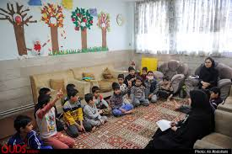

## **بازی با ریاضی**

فاطمه جوادیان، کارشناس آموزش‌وپرورش استثنایی گیلان

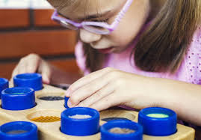

دوست من سلام.

از بین شغل‌هایی که می‌شناسی، تا حالا به میوه‌فروشی فکر کردی؟

تا حالا همراه کسی از میوه‌فروشی خرید کردی؟

تا حالا بسته‌های میوه رو توی دستت گرفتی یا اون‌ها رو از نزدیک لمس کردی؟

حالا دستت رو به من بده تا با هم به یه میوه‌فروشی بریم. توی این میوه‌فروشی هرکی هر جور دلش بخواد می‌تونه میوه یا خوراکی‌های دیگه بخره.

یه اتفاقی هم افتاده که ماشین حساب میوه‌فروشی کار نمی کنه.

چون تو ریاضی رو خوب یاد می‌گیری، قراره به میوه‌فروش کمک کنی تا حساب کتابش دقیق باشه. موافقی؟

بزن بریم.

فقط یادت باشه قبل از این که جواب‌ها رو بخونی، تلاش کن خودت زودتر به جواب برسی.

✅ مرحله‌ اول: مشتری پرتقال‌دوست

یه خانم مهربون میاد توی فروشگاه و می‌گه:

من ۳ تا پرتقال می‌خوام. هر پرتقال ۷ هزار تومنه.

چقدر باید پرداخت کنم؟

حساب کن:

7000 × 3

جواب: بیست و یک هزار تومان

✅ مرحله‌ دوم: مشتری آجیلی

یه آقای پیر میاد و می‌گه:

من ۵۰ هزار تومن دارم. می‌خوام بادام بخرم. هر بسته بادام ۱۰ هزار تومنه.

چند بسته می‌تونم بخرم؟

حساب کن:

10000 ÷ 50000

جواب: ۵ بسته بادام

✅ مرحله‌ سوم: بچه‌ موزخور

یه پسر کوچولو میاد می‌گه:

وقتی مامانم داشت خرید می‌کرد و میوه‌ها رو توی سبد می‌ذاشت، من و خواهرم با هم ۸ تا موز خوردیم. من ۳ تا خوردم.

نمی دونم خواهرم چند تا موز خورده.

حساب کن:

3 - 8

جواب: ۵ عدد موز

✅ مرحله‌ چهارم: سالاد میوه‌ رنگین

یک خانم شیک وارد فروشگاه میشه و این‌طور سفارش می‌ده:

من می‌خوام یه سالاد میوه درست کنم با ۲ عدد سیب، ۳ عدد کیوی، ۱ عدد انبه و ۴ عدد توت‌فرنگی.

توی این سالاد، چند میوه هست؟

2 + 3 + 1 + 4

جواب: ۱۰ میوه

✅ مرحله‌ پنجم: جعبه‌ شکلاتی

یه بچه‌ شیرین زبون میاد می‌گه:

من یه جعبه شکلات برداشتم که توش ۳ ردیف شکلاته. هر ردیف ۶ تا شکلات داره.

ولی نمی‌دونم چند تا شکلات دارم.

حساب کن:

6 × 3

جواب: ۱۸ شکلات

آفرین!

تو الان یک فروشنده‌ حرفه‌ای و زرنگ هستی! می‌تونی هم حساب و کتاب کنی، هم مشتری‌ها رو خوشحال نگه داری!

راستی! تا حالا شده وقتی توی پیاده‌رو راه میری، بدون اینکه ببینی، زودتر از این که کسی بهت خبر بده، متوجه وجود یه میوه‌فروشی شده باشی؟

چطور متوجه شدی؟

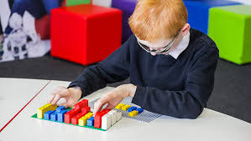

## **شودان و گلبال: قهرمانی در آن سوی تاریکی! (هدیه ویژه سال تحصیلی جدید)**

صلاح‌الدین محمدی معلم دانش‌آموزان با آسیب بینایی شهر تهران

سلام دانش‌آموزانِ پرانرژی!

سال تحصیلی جدید شروع شده و همراه با آن، فرصت‌های تازه برای شکوفایی استعدادهای شما!

آماده‌اید با دو ورزشِ با حال و مخصوص نابینایان و کم‌بینایان آشنا شوید؟ ورزش‌هایی که شنوایی، سرعت و هوش شما را به اوج می‌رسانند و مدرسه را هیجان‌انگیزتر می‌کنند!

با ما همراه باشید.

**۱. شودان: (Showdown)**

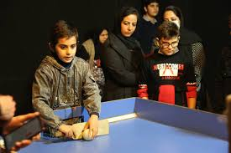

پینگ‌پنگ صوتی! ورزشی که هم‌کلاسی‌ها را به رقابتی مهیج دعوت می‌کند؛ چیست؟

یک بازی دو نفره یا تیمی (۲ مقابل ۲) روی میزی جادویی!

**هدف:**

فرستادن توپ به چاله حریف و دفاع از چاله خودی!

**عدالت محض:**

همه بازیکنان (حتی نابینایان کامل) چشم‌بند می‌زنند تا شرایط کاملاً برابر باشد!

**تجهیزات قهرمانی:**

۱. میز جادویی:

* اندازه: ۳.۶۵ متر طول × ۱.۲۱ متر عرض (به‌اندازه دو میز تحریر کنار هم).
* دیواره‌های ۱۴ سانتی‌متری دور میز که توپ را برمی‌گردانند.
* چاله امتیاز در دو سر میز + مانع مرکزی (مثل یک تور کوتاه): توپ حتماً باید از زیر آن رد شود.

۲. توپ شگفت‌انگیز:

* قطر ۶ سانتی‌متر (به‌اندازه یک نارنگی!) + پر از ساچمه‌های فلزی.
* راز موفقیت: حرکت توپ، صدایی مانند زنگ تولید می‌کند؛ این صدا مسیر توپ را فاش می‌کند.

۳. راکت قدرتمند:

* یک صفحه چوبی یا پلاستیکی (۹×۲۵ سانتی‌متر) با دسته‌ای کوتاه (۱۳ سانتی‌متر). مثل یک قاشق جادویی که به راحتی در دست می‌گیرید!

**قوانین طلایی:**

سرویس: توپ باید اول به دیواره خودی بخورد!

امتیازگیری: وقتی توپ وارد چاله حریف شود، یا حریف نتواند آن را بزند!

پیروزی: هر بازی ۳ ست دارد. برای برد هر ست، باید حداقل ۲ امتیاز اختلاف داشته باشید (مثلاً ۱۱–۹).

چگونه در مدرسه قهرمان شویم؟

گوش‌هایتان را تیز کنید: جهت توپ را مثل یک رادار زنده از صدایش تشخیص دهید!

دیواره‌ها راهنمای شما هستند: با لمس آن‌ها، موقعیت خود را روی میز پیدا کنید.

**استراتژی:**

توپ نزدیک چاله خودی؟ راکت را مثل یک سپر محکم جلو ببرید و دفاع کنید!

توپ وسط میز؟ با یک ضربه سریع و دقیق آن را به چاله حریف هدایت کنید!

**چرا شودان را در سال جدید تجربه کنید؟**

* سرعت واکنش و شنوایی‌تان به شکل چشمگیری تقویت می‌شود!
* هماهنگی ذهن و بدن را مثل یک ورزشکار حرفه‌ای یاد می‌گیرید.
* اعتمادبه‌نفس خود را بالا ببرید! هر امتیاز، یک پیروزی شخصی و انگیزه‌بخش است!

با هم‌کلاسی‌ها تیم‌های مدرسه‌ای تشکیل دهید، و رقابت‌های دوستانه راه بیندازید!

**قدم اول برای سال تحصیلی پرانرژی:**

همین امروز به معلم ورزش یا مدیر مدرسه بگویید:

«ما برای سال جدید یک میز شودان می‌خواهیم تا هیجان ورزش را تجربه کنیم!»

### **۲. گلبال (Goalball):**

هیجان کار تیمی در زمین مدرسه!

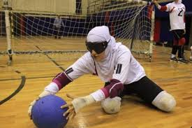

ورزشی که حس گل زدن در رقابت‌های جذاب و مهیج را به شما هدیه می‌دهد! چیست؟

یک ورزش ۶ نفره (۳ بازیکن اصلی + ۳ ذخیره) در زمینی به اندازه‌ زمین والیبال (۹ متر × ۱۸ متر).

**هدف:**

پرتاب توپ به دروازه حریف (که کل عرض زمین است!) و دفاع از دروازه خودی با شیرجه‌های به‌یادماندنی!

**برابری مطلق:**

همه بازیکنان چشم‌بند می‌زنند. کم‌بینایان از پدهای اضافه استفاده می‌کنند.

**زمین بازی:**

هر عرض زمین = یک دروازه به طول ۹ متر و ارتفاع ۱.۳ متر.

زمین به ۳ منطقه تقسیم می‌شود:

* منطقه دفاعی (۳ متر نزدیک دروازه)
* منطقه حمله (۶ متر)
* منطقه خنثی (۶ متر وسط زمین).

**تجهیزات:**

۱. توپ گلبال:

وزن: ۱.۲۵ کیلوگرم (مثل توپ بسکتبال!).

راز موفقیت: زنگوله‌های داخلی! با حرکت توپ، صدای واضح و جهت‌دار تولید می‌کند.

۲. دروازه: به ۳ قسمت مساوی تقسیم می‌شود؛ هر بازیکن مسئول دفاع از یک قسمت!

۳. محافظ‌های ضروری:

آرنج‌بند و زانوبند (از جنس ابر و اسفنج) برای ایمنی در شیرجه‌های پرشور.

چشم‌بند استاندارد برای تضمین شرایط یکسان.

**چگونه با هم‌کلاسی‌ها قهرمان شویم؟**

دفاع: با شیرجه‌های سریع و قهرمانانه، مثل دروازه‌بانی حرفه‌ای، توپ را مهار کنید!

حمله: توپ را با قدرت و هوشمندی به سمت دروازه حریف غلت دهید!

کار تیمی: با هم‌تیمی‌ها مثل یک ذهن واحد هماهنگ شوید و رمز پیروزی را کشف کنید!

**قوانین کلیدی:**

زمان بازی: ۲ نیمه ۱۲ دقیقه‌ای.

پنالتی: در صورت خطا، یک بازیکن به‌تنهایی از دروازه دفاع می‌کند.

خطاهای مهم:

* توپ بلند (High Ball): اگر توپ اولین بار در منطقه خنثی فرود بیاید.
* توپ کشیده (Long Ball): اگر توپ منطقه خنثی را اصلاً لمس نکند.
* اخلال صوتی (Noise): اگر هم‌تیمی‌ها با صدا باعث گمراهی حریف شوند.

**چرا گلبال را در سال جدید شروع کنیم؟**

کار تیمی و هماهنگی گروهی را تقویت می‌کند و بهترین راه برای دوستی‌های عمیق‌تر با هم‌کلاسی‌ها!

شجاعت و سرعت عمل به کمک شیرجه زدن به سمت ناشناخته، شما را قوی‌تر و نترس‌تر می‌کند!

افتخارآفرینی کنید! مسابقات رسمی از مدرسه‌ای تا المپیک! (تیم‌های ایران در آسیا و جهان مدال‌آور هستند).

**درخواست ویژه برای سال تحصیلی جدید:**

از مدیریت مدرسه و معلم ورزش بخواهید:

«یک زمین گلبال برای تجربه هیجان کار تیمی و ورزشی در مدرسه‌مان می‌خواهیم! »

**پیام پایانی:**

دانش‌آموزان گرامی، سال تحصیلی جدید، فصل شروع رؤیاهای تازه و کشف توانایی‌های بی‌کران شما است!

شودان و گلبال ثابت می‌کنند که «نابینایی» پایان راه نیست، آغازی متفاوت است!

در شودان، شنوایی شما تبدیل به ابزار پیروزی می‌شود.

در گلبال، شجاعت و کار تیمی شما همه را متعجب می‌کند.

در هر دو، هر ضربه و هر شیرجه، گامی است به سوی ساختن خودِ قهرمانتان.

**فریاد مشترکمان در این سال تحصیلی:**

«ما می‌خواهیم شودان و گلبال را در مدرسه‌مان داشته باشیم تا ثابت کنیم نابینایی محدودیت نیست! »

شما استعداد قهرمان شدن دارید... همین امروز شروع کنید!

**سخن آخر:**

«در ورزش ما، چشم‌ها بسته است، اما قلب‌ها پر از نور امید و عزم پیروزی می‌تپد».

## **حرکات اصلاحی**

مینا خانی، کارشناس ارشد و مربی حرکات اصلاحی اصفهان

سلام به همه دوستای عزیزم

شروع سال تحصیلی جدید رو به همه شما تبریک می‌گم و امیدوارم که امسال، پر از اتفاق‌های خوب، دوستی‌های تازه، و تجربه‌های قشنگ باشه. سال تحصیلی، مثل یک دفتر سفید و تمیزه که تازه باز شده و شما می‌تونید با یادگیری، تلاش و مراقبت از خودتون، بهترین خاطره‌ها رو توی اون بنویسید.

من مینا خانی، مربی حرکت اصلاحی هستم و خیلی خوشحالم که امسال کنار شما هستم. کار من کمک کردن به شماست تا بدنتون سالم و قوی بمونه و با عادت‌های درست، از همین حالا، جلوی مشکلات حرکتی در آینده رو بگیرید. شاید بعضی‌ها فکر کنن این موضوعات برای الان زوده، ولی باور کنید خیلی از مشکلاتی که در بزرگسالی پیش میاد، نتیجه عادت‌های اشتباهیه که از دوران مدرسه شروع می‌شه.

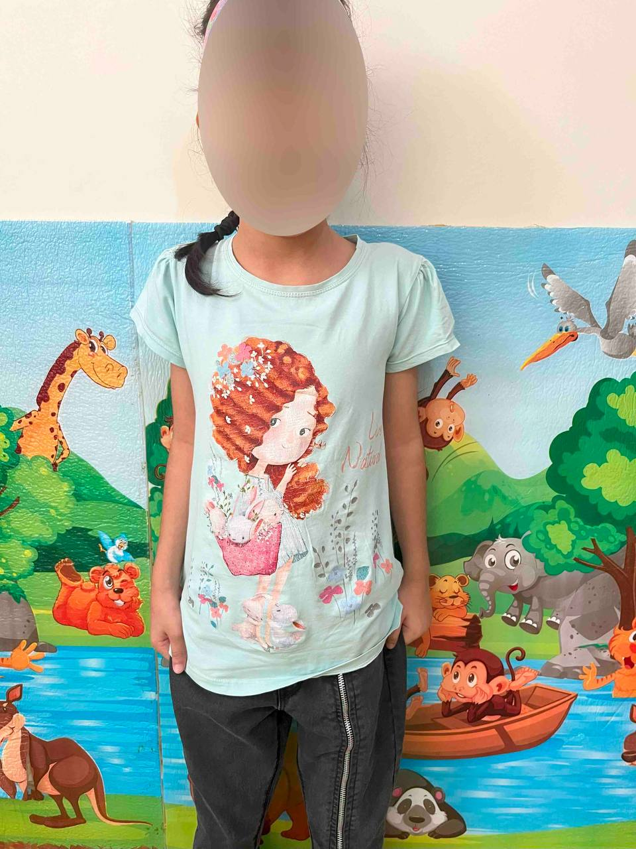

### **توصیه اول: استفاده از عصا بعد از یادگیری جهت‌یابی**

وقتی جهت‌یابی رو یاد گرفتید، حتماً از عصا استفاده کنید؛ شاید بعضی‌ها فکر کنن عصا بهشون کمکی نمی‌کنه ولی باید بدونید عصا به شما قدرت می‌ده، عصا قدرت شماست؛ در واقع عصا مثل یک دوست وفادار عمل می‌کنه که موقع راه رفتن، خطرها رو به شما خبر می‌ده. مثلا فرض کنید یک مانع ناگهانی یا پله جلوی پاتون باشه، عصا زودتر از پاها بهش می‌رسه و شما رو آگاه می‌کنه. این یعنی امنیت بیشتر و اعتماد به نفس بالاتر در حرکت، و آسیب و ضربه کمتر به پاها؛ پس، استفاده از عصا از دردهای احتمالی ساق و زانو، پیچ خوردن مچ پا، زمین خوردن و شکستگی ها در آینده جلو گیری میکنه.

### **توصیه دوم: راه رفتن پاشنه–سینه–پنجه**

شاید فکر کنید راه رفتن چیزی نیست که نیاز به یاد گرفتن داشته باشه؛ ولی، نحوه‌ قدم برداشتن تاثیر زیادی روی زانو، کمر و حتی گردن شما داره. وقتی اول پاشنه رو روی زمین بذارید، بعد وسط پا و بعد پنجه، فشار ضربه‌ قدم‌ها بین مفصل‌ها تقسیم می‌شه و از آسیب‌های طولانی‌مدت جلوگیری می‌کنه؛ ولی پیشنهادم استفاده از این روش راه رفتن داخل محیط‌های امنتونه.

برای تمرین این روش با خودتون ترتیب «پاشنه–سینه–پنجه» راه تکرار و اجرا کنید. اینطوری به مرور براتون عادت می‌شه و در بزرگسالی راه رفتن طبیعی و با ثبات‌تری خواهید داشت.

### **توصیه سوم: کوله‌پشتی سبک و دوبنده**

کوله‌پشتی‌های سنگین دشمن ستون فقراته؛ وقتی کوله سنگین رو یک‌طرفه یا روی یک شانه بندازید، شانه‌ها و کمرتون به مرور کج می‌شه. حتی اگر مجبورید وسایل زیادی ببرید، بهتره اون رو روی هر دو شانه بندازید تا فشار بین دو طرف بدن تقسیم بشه. یک نکته مهم دیگه اینه که، بندهای کوله رو طوری تنظیم کنید که کوله وسط کمرتون قرار بگیره؛ نه خیلی پایین و نه خیلی بالا. این حالت باعث می‌شه وزن به بهترین شکل روی بدن پخش بشه.

### **توصیه چهارم: استفاده درست از تلفن همراه**

تقریباً همه ما از تلفن همراه استفاده می‌کنیم، ولی خیلی‌ها نمی‌دونن که خم کردن سر برای مدت طولانی باعث فشار زیادی روی مهره‌های گردن می‌شه. تصور کنید یک توپ سنگین رو با یک دست از کنار نگه دارید؛ گردن شما هم وقتی خم می‌شه، همین فشار رو تحمل می‌کنه.

پس هر وقت می‌خواید از تلفن استفاده کنید، گوشی رو بالا بیارید، نه اینکه سرتون رو پایین یا به طرفین بیارید. این کار علاوه بر پیشگیری از گردن‌درد، باعث می‌شه حالت بدنتون هم بهتر و بااعتمادبه‌نفس‌تر دیده بشه.

### **توصیه پنجم: کنترل حالت بدنی**

تنه خودتون رو وقتی راه می‌رید، به جلو متمایل نکنید؛ اگه کنترل این کار براتون سخته، با شکم کیپ شده گام بردارید.

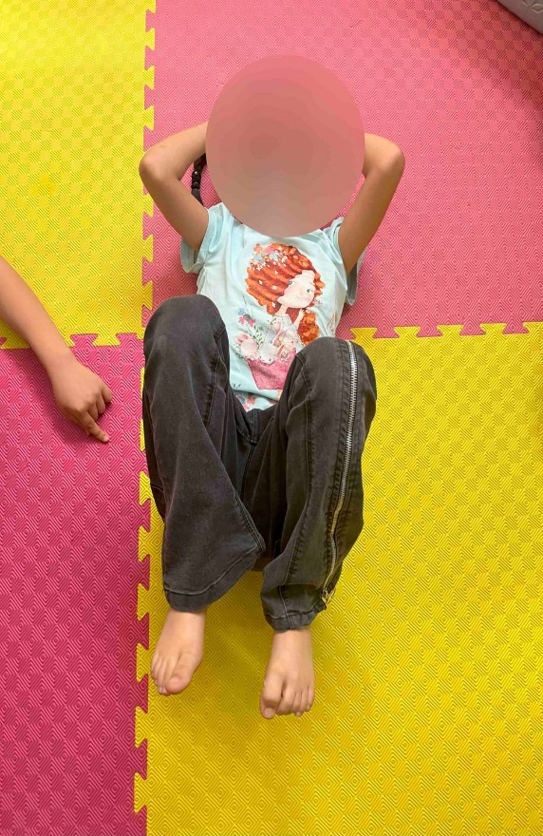

### 

### **توصیه ششم: تنظیم زاویه گردن**

سر و گردن خودتون را نه خیلی بالا نگه دارید نه خیلی پایین؛ می‌تونید برای زاویه درست سر ‌و گردن، از اطرافیان خودتون کمک بگیرید؛ همچنین از فشار دادن انگشت داخل چشمانتان یا چرخش‌های بی‌مورد ستون فقرات جلوگیری کنید؛ چون، حرکات اضافی موجب تغییر وضعیت بدن در بلند مدت می شه.

### **توصیه هفتم: قرار‌گیری درست حالت پا‌ها**

هنگامی که پشت میز و صندلی می‌شینید، از انداختن پا روی پای دیگر جلو گیری کنید تا بتونید از چرخش لگن و انحراف ستون فقرات در آینده پیشگیری کنید.

### **توصیه هشتم: دقّت به حرکات مچ دست هنگام کار با لوح و قلم**

اگر از لوح و قلم برای نوشتار استفاده می‌کنید، لطفا مراقب حرکات مچ دست خودتون باشید و بیش از حد مچتون رو به داخل یا بیرون خم نکنید و نچرخونید؛ همچنین مواقع استراحت بین نوشتار مچ دست رو به صورت خم نگه ندارید تا از آسیب‌های مچ دست و تنگی کانال‌ها و ضعف مچ دست در بزرگسالی در امان باشید.

#### **چند حرکت ساده برای حفظ سلامتی بدن**

این حرکات رو می‌تونید روزی چند بار و هر بار با ۱۰ تا ۱۲ تکرار انجام بدید. نکته مهم اینه که موقع انجام تمرین‌ها، تنفّس رو فراموش نکنید و حرکات رو آرام انجام بدید.

1. بالا و پایین کردن شانه‌ها

• در حالت نشسته یا ایستاده، شانه‌ها رو به آرامی تا نزدیک گوش بالا ببرید، یک ثانیه نگه دارید و بعد آرام پایین بیارید.

• اشتباه رایج: بالا بردن شانه‌ها با حرکات سریع و ضربه‌ای.

2. حرکت آرنج‌ها پشت کمر

• دست‌ها رو پشت کمر بذارید، آرنج‌ها رو به هم نزدیک کنید و بعد دور کنید، بدون اینکه دست‌ها از روی کمر جدا بشه.

• این حرکت عضلات قفسه سینه رو باز می‌کنه و از قوز کردن جلوگیری می‌کنه.

3. جمع کردن پاها به سمت شکم

• به پشت بخوابید، هر دو پا رو هم‌زمان به سمت شکم بکشید، صاف کنید و دوباره روی زمین بذارید.

• این تمرین شکم رو تقویت می‌کنه و کمر رو انعطاف‌پذیرتر می‌کنه.

4. بالا آوردن پای صاف به سمت سقف

• به پشت بخوابید، یک پا رو صاف به سمت سقف ببرید و پای دیگه رو روی زمین نگه دارید. بعد از مچ، پا رو چند بار خم و باز کنید.

• این حرکت گردش خون پا رو بهتر می‌کنه و عضلات ران رو قوی‌تر می‌کنه و از کوتاهی عضلات پشت پا جلوگیری می‌کند .

5. تمرین شکم و ناف

• به پشت دراز بکشید، زانوها خم، شکم و ناف رو سفت کنید و بعد رها کنید.

• این تمرین به ثبات کمر و شکم کمک می‌کنه.

#### **چند نکته اضافه برای مراقبت از بدن**

• هنگام نشستن پشت میز، کمر رو به پشتی صندلی تکیه بدید.

• مدت طولانی در حالت نشسته و ایستاده قرار نگیرید و وضعیت بدنی خودتون تغییر بدهید.

• موقع انجام تکالیف و کارهای روزانه به شکم دراز نکشید و قوز نکنید.

• هنگام برداشتن اجسام از زمین، زانوها رو خم کنید و از کمر خم نشید.

• اگر مدت طولانی می‌ایستید، هر چند دقیقه یک‌بار وزن بدن رو روی پای دیگر بیندازید.

در پایان، براتون آرزو می‌کنم سال تحصیلی پر از موفقیت، شادی و اتفاق‌های قشنگی داشته باشید.

دوستون دارم و همیشه براتون بهترین‌ها رو می‌خوام

## **صدای پای کتاب**

رقیه شفیعی، آموزگار مدرسه استثنایی کرمانشاه

سلام به دانش‌آموزان عزیز و والدین مهربان.

اینجا هستم تا برای همه رده‌های سنی کتاب‌هایی معرفی کنم که هم یادگیری درس‌ها را آسان‌تر می‌کنند، هم با خواندن و شنیدنشان دنیای دانش و علوم گسترده‌تر می‌شود.

شروع می‌کنیم با ۶ تا ۹ ساله‌ها:

کتاب «درختِ بخشنده» اثر شل سیلورستاین (که خودش تصویرگر آن هم هست)؛ این کتاب برای اولین بار در ۱۹۶۴ منتشر شد. داستان تمثیلی درباره رابطه یک درخت و پسرکی است که درخت بی‌دریغ هرچه دارد به پسر می‌بخشد تا او خوشحال باشد؛ موضوعی درباره عشق، بخشش و فداکاری بی‌چشمداشت که برای کودکان و بزرگ‌سالان درس‌آموز است.

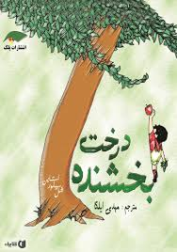

ترجمه هایده کروبی از انتشارات فنی ایران (نردبان) با ۳۶ صفحه، قطع خشتی و چاپ ۱۳ (۱۴۰۱) از بهترین نسخه‌ها است. می‌توانید در اپلیکیشن‌های نوار، کتابراه یا شِنوتو صوتی آن را گوش دهید.

برویم سراغ 9 تا 12 ساله‌های نازنین‌مان و کتابی که پیشنهاد می‌کنم حتماً بخوانند و آن را از دست ندهند؛

کتاب «قصّه‌های علمی» نوشته محمدرضا شمس که توسط کانون پرورش فکری کودکان و نوجوانان منتشر شده.

قطع: رقعی، شومیز تعداد صفحات: حدود ۷۶ صفحه. نوبت چاپ: ۹ (سال ۱۴۰۱)

این کتاب شامل ۳۵ داستان کوتاه و سرگرم‌کننده درباره واقعیت‌های علمی دنیای حیوانات، مثل داستانی که درباره جوجه قناری و غذای زیادی که می‌خورد می‌گوید. این کتاب مباحث علمی را به شکل قصه برای کودکان بازگو می‌کند تا یادگیری برایشان لذت‌بخش باشد.

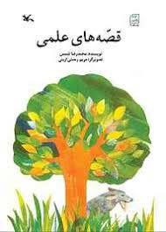

نسخه صوتی این کتاب هم در اپلیکیشن‌های طاقچه و کتابراه موجود است و می‌توانید به‌راحتی گوش کنید.

نوجوان‌های کاشف و خلّاق و طرف‌دار علم، خصوصاً 12 تا 14 ساله‌‌ها بشتابند که برای‌شان یک کتاب بی‌نهایت جالب و جذاب آورده‌ام که فکر نمی‌کنم از خواندنش سیر شوند! خودتان بیایید و ببینید.

کتاب «چرا و چگونه» یک مجموعه دایرةالمعارف علمی مناسب نوجوانان است که گروهی از نویسندگان آن را نوشته‌اند و توسط انتشارات قدیانی منتشر شده است. آخرین چاپ: چاپ ۹ مربوط به سال ۱۴۰۱ قطع: رحلی، شومیز تعداد صفحات: نزدیک به ۱۰۰ صفحه در هر جلد (مجموعه شامل چندین جلد است)

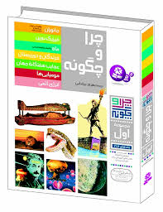

این مجموعه درباره پرسش‌های پرتکرار نوجوانان در موضوعاتی مثل تکنولوژی، جانوران، کیهان، آب و هوا، انرژی اتمی، تاریخ و تمدن و... است و پاسخ‌هایی ساده، جامع و همراه با تصاویر رنگی ارائه می‌دهد. نسخه صوتی کتاب در اپلیکیشن‌های طاقچه و کتابراه موجود است و می‌توانید خیلی راحت گوش کنید.

زنان و مردان کوچک، اما بزرگ فکر و آینده‌نگر، در سنین بین 14 تا 17 سال می‌توانند کتابی که در ادامه معرفی می‌کنم را به عنوان یک الگوی موفق مورد مطالعه قرار دهند.

کتاب «باشگاه ۵ صبحی‌ها» نوشته رابین شارما، با ترجمه رضا اسکندری آذر، توسط انتشارات نون منتشر شده است.



⦁ آخرین چاپ: چاپ ۱۳، سال ۱۴۰2 ⦁ تعداد صفحات: حدود ۳۵۲ صفحه قطع: وزیری، جلد شومیز

کتاب داستانی الهام‌بخش درباره سحرخیزی و ایجاد روال صبحگاهی انقلابی برای افزایش خلاقیت، مدیریت زندگی و رسیدن به موفقیت فردی است. داستان سه شخصیت اصلی (یک میلیاردر، یک هنرمند و یک کارآفرین) را روایت می‌کند که در مسیر تغییر و خودسازی با هم آشنا می‌شوند.

نسخه صوتی این کتاب را می‌توانید در اپلیکیشن‌های کتابراه و طاقچه تهیه کنید.

اما می‌رویم سراغ کتاب آخر و یک کتاب که موضوعش هم یک نابینا است.

کتاب «بخشنده» نوشته جان گرین؛ این رمان داستانی عمیق و احساسی درباره بخشش، دوستی و چالش‌های نوجوانی را روایت می‌کند.

نویسنده: جان گرین مترجم: معمولاً ترجمه‌های مختلفی از این کتاب موجود است (مثلاً ترجمه بهنام شرفی) ناشر‌های فارسی: نشر آموت، نشر ماهی آخرین چاپ: معمولاً چاپ‌های جدید در سال‌های اخیر (مثلاً ۱۴۰۱-۱۴۰۲) تعداد صفحات: حدود ۳۵۰ صفحه (بسته به چاپ و قطع کتاب)

داستان یک نوجوان نابینا که با موضوعات مربوط به بیماری، دوستی، عشق و معنای زندگی دست و پنجه نرم می‌کند و مفاهیم بخشش و امید را به تصویر می‌کشد.

نسخ صوتی کتاب «بخشنده» با صدای حرفه‌ای در اپلیکیشن‌های طاقچه و کتابراه موجود است.

اگر خواهان چاپ‌های بریل کتاب‌های معرفی شده هم باشید، می‌توانید به بخش‌های نابینایان و کم‌بینایان کتابخانه‌های عمومی مراکز استان‌ها مراجعه کنید و یا از مجتمع نابینایان رودکی جویای آن‌ها باشید.

## **جهت‌یابی و حرکت؛ گام‌های طلایی به سوی استقلال**

معلم دانش‌آموزان با آسیب بینایی، شهر تهران

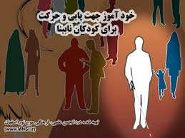

درود بر شما دانش‌آموزان عزیز، خانواده‌های مهربان و معلمان پرتلاش!

پاییز رنگارنگ با بوی خوشِ کتاب‌های نو و هیاهوی راهِ مدرسه از راه رسیده است. امروز می‌خواهیم با هم درباره‌ یکی از مهم‌ترین مهارت‌های زندگی صحبت کنیم: «جهت‌یابی و حرکت»؛ این مهارت، کلیدِ دست‌یابی به آزادی و استقلال است؛ به‌ویژه، برای شما دانش‌آموزان عزیز با آسیب بینایی که ممکن است حرکت مستقل در محیط، چالش‌برانگیزترین جنبه‌ استقلال باشد. با یادگیری این مهارت، دنیای جدیدی از فرصت‌ها به روی شما گشوده خواهد شد.

### **جهت‌یابی و حرکت یعنی چه؟**

به توانایی حرکت ایمن، مستقل و کارآمد از یک نقطه به نقطه‌ دیگر، «جهت‌یابی و حرکت» می‌گویند. این مسیر می‌تواند به سادگیِ رفتن از اتاقتان به آشپزخانه باشد، یا به پیچیدگیِ سفر از کشوری به کشور دیگر! نکته‌ امیدبخش این است: اگر آموزش‌های استاندارد و به‌موقع دریافت کنید، بسیاری از محدودیت‌ها کاهش می‌یابد و می‌توانید در محیط‌های آشنا و ناآشنا، حرکت مستقل و لذت‌بخشی را تجربه کنید. برای مثال، شما خواهید توانست با اطمینان در راهروهای مدرسه قدم بزنید، به کتابخانه بروید، یا حتی برای خرید به سوپرمارکت محله سر بزنید.

### **سه اصل طلایی جهت‌یابی و حرکت:**

۱. کجا هستم؟ (شناسایی دقیق موقعیت کنونی با استفاده از حواس: مثلاً تشخیص میز تحریرتان با لمس سطح چوبی آن).

۲. به کجا می‌خواهم بروم؟ (تعیین واضح مقصد: مثلاً رفتن از کلاس به حیاط مدرسه).

۳. چگونه به آنجا برسم؟ (برنامه‌ریزی مسیر با استفاده از ابزارها و حواس: مثلاً شمارش پله‌ها یا دنبال کردن بوی غذای آشپزخانه).

هدف نهایی آموزش جهت‌یابی و حرکت چیست؟

هدف این است که شما به سه توانایی کلیدی دست یابید:

۱. جمع‌آوری اطلاعات محیطی مانند صداها (صدای آب سردکن در راهرو)، بوها (بوی گل‌های حیاط مدرسه)، بافت سطوح (تفاوت موزاییک راهرو با فرش کلاس).

۲. تفسیر این اطلاعات؛ مثلاً تشخیص دهید که صدای باد از پنجره‌ باز کلاس می‌آید یا صدای تهویه است.

۳. به‌کارگیری اطلاعات برای رسیدنِ ایمن و مستقل؛ مثلاً استفاده از نرده‌های کنار پله برای تشخیص شروع راه‌پله.

چرا این مهارت برای شما حیاتی است؟

۱. رشد فردی

با مهارت: شما می‌توانید آزادانه در محیط‌های مختلف حرکت کنید، اطلاعات جدید کسب کنید و تجربه‌های یادگیری خود را گسترش دهید. مثلاً می‌توانید به‌تنهایی از کتابخانه کتاب امانت بگیرید.

بدون مهارت: وابستگی به دیگران ممکن است شما را از کشف محیط اطراف محروم کند و تجربه‌های یادگیری محدود بماند.

۲. امنیت روانی

با مهارت: وقتی بدانید چگونه از خیابان عبور کنید یا در شلوغی راه بروید، احساس آرامش خواهید داشت. مثلاً تشخیص محل عبور عابر پیاده با لمس خطوط برجسته.

بدون مهارت: ترس از گم‌شدن یا برخورد با موانع ممکن است همیشه همراه شما باشد.

۳. اعتمادبه‌نفس

با مهارت: موفقیت در حرکت مستقل، به شما جسارت می‌دهد تا در درس‌ها یا فعالیت‌های گروهی پیشرفت کنید. مثلاً حاضر شدن سر کلاس بدون کمک دیگران.

بدون مهارت: وابستگی ممکن است باعث شود قادر نباشید توانایی‌های واقعی خود را نشان دهید.

۴. تعامل اجتماعی

با مهارت: می‌توانید در مهمانی‌ها شرکت کنید، با دوستان به پارک بروید یا در کارِ گروهی مدرسه فعال باشید.

بدون مهارت: ممکن است به‌تدریج از اجتماع فاصله بگیرید و احساس تنهایی کنید.

۵. فرصت‌های آینده

با مهارت: می‌توانید در دانشگاه‌های دورتر تحصیل کنید، شغل مورد علاقه‌تان را انتخاب نمایید یا در مسابقات ورزشی شرکت کنید.

بدون مهارت: ترس از سفر یا تردد ممکن است فرصت‌های طلایی را از شما بگیرد.

### **چه کسانی این مهارت را آموزش می‌دهند؟**

آموزش جهت‌یابی و حرکت یک تخصص ویژه است و معمولاً توسط متخصصان مجرب ارائه می‌شود. این مربیان به شما یاد می‌دهند چگونه از عصا استفاده کنید، نقشه‌های ذهنی بسازید و از حواس خود به طور مؤثر بهره ببرید. در کنار آن‌ها، معلمان شما نیز با آموزش مفاهیم پایه مانند جهات (چپ، راست) یا شناسایی صداها، نقش مهمی ایفا می‌کنند. خانواده‌های عزیزتان هم با همراهی در تمرین‌ها، پشتیبان شما خواهند بود.

برای یادگیری جهت‌یابی، چه مفاهیمی را باید بلد باشیم؟

۱. مفاهیم بدنی

شناخت دقیق اجزای بدن: مثلاً بدانید پاها برای حرکت و دست‌ها برای لمس محیط طراحی شده‌اند.

درک حرکات بدن: مثلاً وقتی دست خود را به سمت جلو دراز می‌کنید، می‌توانید فاصله تا دیوار را بسنجید.

۲. مفاهیم محیطی و فضایی

رابطه با اشیا: مثلاً تشخیص دهید که صندلی در سمت راست شما قرار دارد.

عناصر محیطی: شناخت ویژگی‌های خیابان (پیاده‌رو، پل عابر پیاده) یا ساختمان‌ها (ورودی اصلی، راهروها).

جهات جغرافیایی: درک مفهوم شمال و جنوب با کمک نور خورشید یا جهت باد.

۳. مهارت‌های ادراکی/حسی

شنوایی: تشخیص تفاوت صدای موتور اتوبوس (نزدیک) و ماشین‌های دور.

لامسه: تمایز سطوح مختلف مانند آسفالت خیابان و موزاییک پیاده‌رو با نوک عصا.

بویایی: شناسایی مکان‌ها از طریق بو (مثلاً بوی نان از نانوایی محله).

علائم راهنما: مانند خطوط برجسته کنار پله‌ها برای هشدار خطر.

۴. مهارت‌های بین‌فردی

روش درخواست کمک مؤدبانه: «سلام، لطفاً مرا تا ایستگاه اتوبوس همراهی کنید؟»

توصیف موقعیت خود: «من پشت میز سوم کلاس هستم، لطفاً راه خروج را نشان دهید».

۵. مهارت‌های حرکتی و جهت‌یابی

استفاده از عصا: تکنیک‌های کاوش کمانی یا تشخیص موانع.

حرکت با راهنمای بینا: روش صحیح گرفتن بازوی راهنما و قدم‌زدن هماهنگ.

ساخت نقشه ذهنی: مثلاً تصور ذهنی از مسیر کلاس به آزمایشگاه با ۲ پیچ به چپ.

۶. مفاهیم انتزاعی

تخمین زمان: فهمیدن که راه رفتن از خانه تا مدرسه ۱۵ دقیقه طول می‌کشد.

سنجش فاصله: تشخیص طول راهرو با شمردن ۲۰ قدم.

هندسه عملی: درک زاویه‌ ۹۰ درجه در پیچ‌های راهرو.

### 

### **سخن پایانی:**

عزیزانم! هر بار که مستقل حرکت می‌کنید، نه‌تنها به مقصد فیزیکی می‌رسید، بلکه به اعتمادبه‌نفس، آزادی و کشف توانمندی‌های خود نزدیک‌تر می‌شوید. یادتان باشد: رسیدن به تسلط در جهت‌یابی و حرکت مانند یادگیری دوچرخه‌سواری است؛ شاید ابتدا سخت به نظر برسد، اما با تمرین، بخشی از وجودتان می‌شود. خانواده‌ها و معلمان شما بهترین حامیان این مسیر هستند. از امروز تصمیم بگیرید: «من می‌توانم جهان را کشف کنم!»

به امید روزی که پله‌پله‌ موفقیت را با اطمینان طی کنید.

صلاح‌الدین محمدی

مربی و همراه شما در مسیر یادگیری

## 

## **آموزش برنامه شاد**

زینب نهری، آموزگار دانش‌آموزان با آسیب بینایی گیلان

به نام خداوندی که همیشه هوای همه را دارد

### **آموزش، چراغ راه زندگی**

در دنیای امروز، ابزارهای دیجیتال نقش پررنگی در مسیر یادگیری ما ایفا می‌کنند. برنامه شاد به عنوان یک پل ارتباطی میان دانش‌آموزان و معلمان، فرصت‌های بی‌نظیری را برای ادامه تحصیل فراهم کرده است. این راهنما با هدف استفاده آسان‌تر و مؤثرتر از این ابزار برای همه دانش‌آموزان آماده شده تا هیچ کس از این قافله جا نماند.



### **بازگشایی مدارس: شروعی دوباره، فرصتی تازه**

با نزدیک شدن بهار علم و دانش، صدای زنگ مدارس بار دیگر به گوش می‌رسد و شور و شوقی دوباره در دل‌ها می‌نشاند. در سال تحصیلی جدید، با ابزارهای نوین آموزشی همچون برنامه شاد، فرصت‌های تازه‌ای برای یادگیری و پیشرفت فراهم شده است.

### 

### **شاد در مسیر تحول**

باید به یاد داشته باشیم که در ابتدا، برنامه شاد برای افراد نابینا و کم‌بینا اصلاً دسترس‌پذیر نبود و واقعاً برای استفاده از آن با مشکلات جدی روبه‌رو بودیم. برای مثال، حتی برای ضبط پیام صوتی، ما با وجود TalkBack نمی‌توانستیم دکمه مربوطه را پیدا کنیم و مجبور بودیم از یک فرد بینا کمک بگیریم یا TalkBack را خاموش کنیم. این مشکل در مورد دکمه‌های دانلود فایل‌های صوتی و ویدئویی هم وجود داشت. اما به لطف استفاده دقیق‌تر بچه‌ها و توصیه‌های معلمان، به خصوص معلمان نابینا و کم‌بینا که با پشتیبانی شاد در تماس بودند، برنامه روزبه‌روز پیشرفت کرد و بسیاری از دکمه‌ها دسترس‌پذیر شدند. با این حال، هنوز هم دکمه‌هایی هستند که بدون برچسب باقی‌مانده‌اند. البته این موضوع در اصل استفاده از برنامه مشکل جدی ایجاد نمی‌کند و خللی به وجود نمی‌آورد. ما می‌توانیم با یادآوری به پشتیبانی، برای دسترس‌پذیر شدن کامل آن‌ها نیز تلاش کنیم. همچنین در برخی از قسمت‌ها که گزینه‌ها بدون برچسب هستند، در سمت چپ آن‌ها دکمه‌ای به نام «بیشتر» قرار دارد که با استفاده از آن می‌توانیم به گزینه‌های دیگر دسترسی پیدا کنیم. مثلاً در بخش «فیلم و سریال»، دکمه‌ها بدون برچسب هستند؛ اما با زدن دکمه «بیشتر» که در سمت چپ صفحه قرار دارد، می‌توانیم وارد لیست فیلم‌ها و سریال‌ها شویم و TalkBack آن‌ها را برایمان می‌خوانَد.

### **آموزش شاد برای دانش‌آموزان نابینا و کم‌بینا: کلاس درس در دستان ما**

با تلاش‌های متخصصین و مناسب‌سازی‌های صورت‌گرفته، برنامه شاد به تدریج دسترس‌پذیرتر شده و حالا با استفاده از ابزارهای کمکی همچون TalkBack و eSpeakNG، این دانش‌آموزان هم می‌توانند از برنامه شاد به خوبی استفاده کنند.

نکات مهم برای استفاده بهتر از ابزارهای کمکی

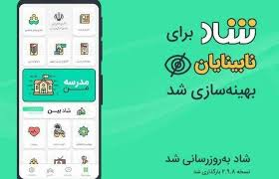

: TalkBack این نرم‌افزار، دستیار صوتی اصلی گوشی‌های اندرویدی است که با خواندن محتوای روی صفحه، به کاربر نابینا اجازه می‌دهد تا با محیط گوشی تعامل داشته باشد.

eSpeakNG : یک نرم‌افزار تبدیل متن به گفتار است که به TalkBack کمک می‌کند تا متون فارسی را به صورت روان و با تلفظ صحیح برای کاربر بخواند.

با فرض اینکه این دو ابزار روی گوشی شما فعال هستند، در ادامه به صورت عملی به سراغ بخش‌های مختلف برنامه شاد می‌رویم.

بخش اول: ساختار و بخش‌های اصلی برنامه شاد

پس از ورود موفقیت‌آمیز به برنامه شاد، یک دانش‌آموز با استفاده از TalkBack با بخش‌های زیر روبرو می‌شود:

دکمه‌های پایین صفحه: در پایین صفحه برنامه، پنج دکمه اصلی به ترتیب از راست به چپ عبارت‌اند از:

خانه: برای مشاهده صفحه اصلی.

پیام‌رسان: برای دسترسی به لیست کلاس‌ها و گروه‌ها.

مدرسه من: برای دسترسی به اطلاعات مدرسه و کلاس‌ها در این تب شما به‌عنوان دانش‌آموز، معلم یا مدیر وارد می‌شوید. با هر پیمایش، زمانی که تاکبک برای دومین بار نوع کاربری را اعلام کرد، روی آن ضربه بزنید و کد ملی را وارد کنید.

تماشا: برای مشاهده محتوای ویدئویی.

شادبین: برای استفاده از سرویس‌های کاربردی.

شما می‌توانید در تب پیش‌فرض که در منوی تنظیمات قرار دارد، صفحه پیش‌فرض خود را تعیین کنید تا هر وقت برنامه را باز می‌کنید، همان صفحه باز شود. مثلاً تب پیام‌رسان.

دکمه‌های وسط صفحه در تب خانه: در بخش میانی صفحه، چهار دکمه به ترتیب از راست به چپ قرار دارند که شامل موارد زیر هستند:

فیلم آموزشی: اینجا دنیایی از فیلم‌های آموزشی برای شما فراهم شده! درست مثل یک کتابخانه بزرگ و پر از دانش. شما می‌توانید باتوجه‌به پایه تحصیلی خودتان، فیلم‌های متنوعی را که مخصوص همان درس‌ها آماده شده‌اند، تماشا کنید و البته، در گروه مخصوص دانش‌آموزان نابینا و کم‌بینا نیز، می‌توانید فیلم‌های آموزشی مناسب‌سازی شده برای خودتان را پیدا کرده و با لذت یاد بگیرید.

رویداد: برای اطلاع از رویدادهای مختلف.

فیلم و سریال: برای مشاهده فیلم و سریال.

تماشا: برای دسترسی به محتوای ویدئویی.

دکمه تنظیمات: در سمت راست بالای صفحه در تب خانه و تب پیام‌رسان قرار دارد که با استفاده از آن می‌توانید به تنظیمات برنامه دسترسی پیدا کنید.

### 

### **بخش تنظیمات**

بخش تنظیمات شاد، منوهایی دارد که به شما اجازه می‌دهند تجربه کاربری خود را شخصی‌سازی کنید. در ادامه، تعدادی از تنظیماتی که بیشتر مورد استفاده قرار می‌گیرند را بررسی می‌کنیم. با کشیدن انگشت روی صفحه، TalkBack گزینه‌ها را برای شما می‌خواند:

حساب کاربری: در این منو می‌توانید اطلاعات پروفایل خود (عکس، نام و نام خانوادگی، نام کاربری) را تغییر دهید یا وضعیت آنلاین و آخرین بازدید خود را مدیریت کنید.

امنیت و حریم خصوصی: در این بخش می‌توانید تنظیمات مربوط به حریم خصوصی خود را انجام دهید. مثلاً می‌توانید تعیین کنید که چه کسی می‌تواند شماره تلفن شما را ببیند، شما را به گروه‌ها اضافه کند یا وضعیت شما را مشاهده کند.

اعلان‌ها و صدا: این منو برای مدیریت اعلان‌های پیام‌ها، گروه‌ها و تماس‌های صوتی است. می‌توانید نوع و صدای اعلان‌ها را تغییر دهید.

تنظیمات چت: در این بخش می‌توانید مواردی مثل اندازه فونت یا نمایش تصاویر در چت را تنظیم کنید. همچنین گزینه‌ای برای پاک کردن تاریخچه چت‌ها وجود دارد.

اطلاعات و پشتیبانی: در این منو می‌توانید به اطلاعاتی درباره نسخه برنامه دسترسی پیدا کنید و همچنین از طریق گزینه‌های موجود، با تیم پشتیبانی شاد در تماس باشید. این بخش برای گزارش مشکلات دسترسی بسیار کاربردی است.

بخش پیام‌رسان (چت)

این بخش در واقع صفحه اصلی برنامه است که لیست کلاس‌ها و گروه‌های شما را نمایش می‌دهد.

نحوه پیمایش: با کشیدن انگشت به چپ یا راست روی صفحه، TalkBack نام کانال‌ها و گروه‌ها را برای شما می‌خواند.

ورود به کلاس: با دو بار ضربه زدن روی نام هر گروه، وارد آن کلاس درسی می‌شوید.

ارسال پیام: کادر متن برای تایپ پیام معمولاً در پایین صفحه قرار دارد. با کشیدن انگشت به سمت پایین صفحه، TalkBack آن را پیدا می‌کند. با دو بار ضربه زدن روی آن می‌توانید شروع به تایپ کنید.

دکمه‌های کنار کادر ویرایش: هنگام ورود به یک گروه کلاسی، در پایین صفحه و در کنار کادر متن، سه دکمه وجود دارد:

دکمه ایموجی و استیکر: این دکمه در سمت چپ کادر ویرایش قرار دارد و با لمس آن می‌توانید از ایموجی‌ها و استیکرهای متنوع استفاده کنید.

دکمه پیوست (گیره کاغذ): این دکمه به شما اجازه می‌دهد فایل‌های مختلف (عکس، فیلم، سند و...) را از حافظه گوشی خود انتخاب و ارسال کنید. با دو بار ضربه زدن روی این دکمه، می‌توانید به لیست فایل‌های خود دسترسی پیدا کنید.

دکمه ضبط صدا (میکروفون): با یک بار ضربه زدن روی این دکمه، می‌توانید پیام صوتی ضبط کنید. اما اگر روی این دکمه دو بار ضربه بزنید و نگه دارید (Long press)، دکمه ضبط ویدئو فعال می‌شود و می‌توانید فیلم کوتاهی ضبط کنید.

نکات مهم برای استفاده بهتر

راهنمایی صوتی: همیشه به راهنمای صوتی TalkBack گوش دهید. این راهنما به شما می‌گوید که کدام دکمه را انتخاب کرده‌اید یا در کدام بخش از برنامه قرار دارید.

فایل‌های قابل دسترسی: از معلمان و هم‌کلاسی‌ها بخواهید تا حد امکان از فایل‌های متنی (مانند PDF با قابلیت خواندن) استفاده کنند تا TalkBack بتواند آن‌ها را برایتان بخواند.

شماره پشتیبانی: در صورت بروز هرگونه مشکل یا نیاز به راهنمایی بیشتر، می‌توانید با پشتیبانی شاد با شماره ۰۲۱۴۳۰۸۱ تماس بگیرید.

### **آموزش حضوری در برابر آموزش آنلاین**

در پایان، باید به این نکته اشاره کنیم که هیچ‌چیز جایگزین آموزش حضوری و تعامل رو در روی دانش‌آموزان و معلمان نمی‌شود. فضای صمیمی کلاس درس و ارتباط مستقیم، نقش مهمی در بالابردن اعتمادبه‌نفس دانش‌آموزان دارد. بااین‌حال، در شرایطی که امکان آموزش حضوری وجود ندارد، استفاده از تکنولوژی و ابزارهایی مثل برنامه شاد یک ضرورت است. یادگیری صحیح و کامل این برنامه‌ها به ما کمک می‌کند تا بتوانیم در زمانی که لازم است به هر دلیلی از آموزش آنلاین استفاده کنیم، ما هم حرفی برای گفتن داشته باشیم، دستمان خالی نباشد و به‌راحتی از تکنولوژی بهره ببریم.

## **آموزش تلفیقی: فرصت‌ها و چالش‌ها**

آرمین رسولی، آموزگار مدرسه استثنایی ساوه

سلام به همه دانش‌آموزان و دوستان پرتلاش!

ما در حال آماده شدن برای شروع یک سال تحصیلی جدید هستیم و مطمئناً احساسات متفاوتی داریم. از یک طرف خوشحالیم که دوباره دوستانمان را می‌بینیم و از طرف دیگر ممکن است اضطراب‌هایی هم داشته باشیم؛ اضطراب‌هایی مثل درس خواندن، امتحان دادن یا حتی ارتباط گرفتن با معلم‌ها و هم‌کلاسی‌های جدید؛

در این متن، می‌خواهیم درباره دانش‌آموزان نابینا یا کم‌بینا صحبت کنیم که قصد دارند در مدارس معمولی درس بخوانند و نه در مدارس استثنایی یا ویژه نابینایان؛ این روش تحصیل را سیستم تلفیقی می‌گویند.

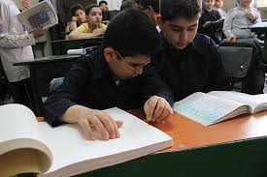

### **سیستم تلفیقی چیست؟**

در این روش، یک معلم تلفیقی یا رابط به شما اختصاص داده می‌شود. این معلم معمولاً هفته‌ای دو تا سه ساعت به مدرسه شما سر می‌زند تا مشکلاتتان را بررسی کرده و به شما کمک کند.

فرصت‌ها و مزایای سیستم تلفیقی

1. کمک کردن در درس‌ها:

اگر در درس‌هایی مثل ریاضی، زبان انگلیسی یا هر درس دیگری مشکل دارید، می‌توانید روی کمک معلم تلفیقی حساب کنید. اغلب مشکلات به خاطر این ایجاد می‌شوند که ما نمی‌توانیم از تخته کلاس استفاده کنیم یا مطالب را به راحتی ببینیم. این کاملاً طبیعی است و وظیفه شماست که وقتی درسی را متوجه نمی‌شوید، آن را به معلم تلفیقی یا رابط خود اطلاع دهید.

2. حل مشکلات ارتباطی با معلم‌ها:

گاهی ممکن است در ارتباط با دبیرهای مدرسه کمی مشکل داشته باشید. در این صورت کافی است فقط مشکلاتتان را به معلم رابط بگویید. او با دبیرها صحبت می‌کند و راهکارهایی به شما می‌دهد تا بهتر بتوانید با معلمان و کلاس تعامل داشته باشید.

3. بهبود ارتباط مدرسه با خانواده‌ها:

ارتباط مدرسه با خانواده‌ها همیشه مهم است و معلم تلفیقی می‌تواند این ارتباط را بهتر و هدفمندتر کند. مثلاً او می‌تواند به والدین شما آموزش دهد که در خانه چطور با فرزندشان رفتار کنند تا اعتماد به نفس و پیشرفت تحصیلی شما تقویت شود.

4. کمک به مشارکت اجتماعی در مدرسه:

مدرسه فقط جای درس خواندن نیست؛ شما باید در فعالیت‌های گروهی و اجتماعی هم شرکت کنید. معلم تلفیقی می‌تواند با راهنمایی و همراهی، کمک کند که راحت‌تر با هم‌کلاسی‌ها و دوستان ارتباط برقرار کنید و از فضای مدرسه بیشتر بهره ببرید.

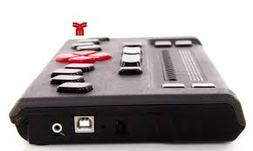

### 

### **چالش‌های سیستم تلفیقی**

1. زمان‌بندی حضور معلم تلفیقی:

یکی از مهم‌ترین چالش‌ها، مشخص کردن زمان مناسب برای حضور معلم تلفیقی در مدرسه است. اگر زمان حضور معلم درست انتخاب نشود، ممکن است وقتی شما در یک کلاس مهم هستید، مجبور ‌شوید کلاس را ترک کنید و یا از درس عقب بیفتید. بهترین کار این است که زنگ‌هایی مثل هنر، ورزش یا زنگ‌هایی که کمتر در آن‌ها مشکل دارید را برای حضور معلم رابط انتخاب کنید.

2. کمبود تجربه معلمان مدارس عادی:

بعضی معلمان مدارس عادی تجربه کار با دانش‌آموزان با نیازهای ویژه را ندارند و ممکن است سؤالات زیادی داشته باشند. معلم تلفیقی به دلیل تجربه‌ای که در سیستم آموزش استثنایی دارد، می‌تواند مشکلات شما را کاهش دهد و به دبیرها کمک کند تا بهتر با شما کار کنند.

3. مسئولیت دانش‌آموز:

شما هم باید فعال باشید و هر بخشی از درس را که متوجه نمی‌شوید یا درک آن سخت است، به معلم رابط منتقل کنید. این کار باعث می‌شود که وقتی معلم تلفیقی به مدرسه می‌آید، بداند دقیقاً روی چه بخش‌هایی باید تمرکز کند.

### **نکات مهم دیگر**

* مدرسه باید جایی برای یادگیری، پیشرفت و فعالیت‌های اجتماعی باشد.
* ارتباط مؤثر با مدیران، دبیرها و هم‌کلاسی‌ها اهمیت زیادی دارد.
* معلم تلفیقی می‌تواند به شما کمک کند که این ارتباط‌ها را بهتر برقرار کنید و در مدرسه راحت‌تر باشید.

در نهایت، دوستان عزیز! امیدوارم سال تحصیلی جدید برای همه شما پر از موفقیت و شادی باشد. یادتان باشد که می‌توانید هر زمان نیاز به مشاوره یا راهنمایی داشتید، با جستجوی نام من، آرمین رسولی، در فضای مجازی با من در ارتباط باشید. من همیشه منتظر شما هستم تا بتوانم کمک کنم و سؤال‌هایتان را پاسخ بدهم.

## **صدای مشاور**

فاطمه علی محمدی ، روانشناس و مشاور تحصیلی

سلام دوستان عزیز،

امیدوارم حالتان خوب باشد و هر روز با انگیزه و امید بیشتری به جلو حرکت کنید. من روان‌شناس و مشاور تحصیلی هستم و خوشحالم که این فرصت را دارم با شما هم‌صحبت شوم.

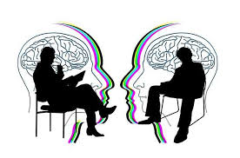

آغاز سال تحصیلی، مانند آغاز سفر در جاده‌ای پر پیچ و خم است. سفری که در آن گاهی نسیمی نرم و خنک، راه را برایتان دلپذیرتر می‌کند، مانند وقتی که تکلیفی را به‌خوبی انجام داده‌اید یا چیزی را که روزی برایتان دشوار بود، حالا یاد گرفته‌اید. این لحظه‌ها را قدر بدانید و در ذهنتان نگه دارید، چون همان لحظه‌ها هستند که در روزهای سخت‌تر به شما برای حرکت، نیرو می‌دهند. در این سفر، زمان‌هایی هست که مسیر صاف و هموار است، همه چیز درست پیش می‌رود؛ برنامه‌ها طبق خواسته‌تان دنبال می‌شوند و حس می‌کنید شرایط کاملاً تحت کنترل شماست. البته، هر سفر واقعی بخش‌های پر پیچ و خم هم دارد. گاهی پیش می‌آید که کارها آن‌طور که می‌خواهید جلو نمی‌روند. ممکن است پیدا کردن انگیزه برای شروع یک روز جدید برایتان دشوار باشد، با دوستان و یا معلم‌هایتان مشکلاتی داشته باشید و یا موانع مختلفی، از جنس چالش‌های مرتبط با آسیب بینایی در مسیرتان قرار بگیرند که ندانید چگونه باید با آنها مواجه شوید. این موانع ممکن است باعث شوند توقفی کوتاه در مسیر سفر خود داشته باشید. در این زمان، مهم این است که فراموش نکنید هر توقف کوتاه، فرصتی برای نفس تازه کردن و دوباره آغاز کردن است، اما نباید اجازه دهید این مکث‌های کوتاه، به وقفه‌هایی طولانی تبدیل شوند که حرکتتان را متوقف کنند.

در این مسیر، هیچ‌وقت فراموش نکنید که تنها نیستید؛ خانواده، دوستان، معلمان و مشاوران، هم‌سفرانی هستند که می‌توانند در بخش‌های دشوار سفر، کنار شما باشند. درخواست کمک نه نشانه ضعف که نشان آگاهی و اراده شما برای بهتر شدن است. بهتر است خواسته‌ها و نیازهای خود را به روشنی و با لحن محترمانه به کسانی که فکر می‌کنید می‌توانند کمک کنند بیان کنید. لحن بیان شما کمک می‌کند دیگران خواسته‌هایتان را بهتر درک کنند و فرصت بیشتری برای حمایت از شما پیدا کنند. ابزارهای آموزشی و فناوری‌هایی که برای افراد با آسیب بینایی طراحی شده‌اند، می‌توانند راه را هموارتر کنند. استفاده از این ابزار‌ها و فناوری‌ها چیزی نیست که از آن خجالت بکشید یا بترسید، بلکه نشانه هوشمندی و آگاهی شماست. گاهی خوب است که خودتان کمی وقت بگذارید و با خلاقیت خودتان دنبال راه‌حل بگردید؛ کمک گرفتن همیشه عالی است، ولی اگر کمی به خودتان اعتماد کنید و خودتان هم دست به کار شوید، ممکن است چیزهای جدید و خوبی پیدا کنید که قبلاً به آن‌ها فکر نکرده بودید. تجربه نشان داده کسانی که انعطاف‌پذیرند و به دنبال روش‌های تازه می‌گردند، همیشه می‌توانند راه‌های جدیدی برای پیشرفت پیدا کنند.

وقتی به مرحله انتخاب رشته یا تصمیم‌گیری‌های مهم برای زندگی می‌رسید، به یاد داشته باشید که این مسیر تنها یک انتخاب فنی یا تحصیلی نیست، بلکه بخشی از شناخت خودتان است. با خودتان مهربان باشید، به توانایی‌ها و علاقه‌هایتان با دقت نگاه کنید و از پرسیدن و مشورت گرفتن از دیگران نترسید. گاهی شنیدن صحبت یک دوست، معلم یا مشاور می‌تواند مسیر پیش رویتان را روشن‌تر کند و سبب برداشتن قدم‌های محکم‌تر و مطمئن‌تر در ساختن آینده‌تان بشود.

یک راز کوچک برای آرام‌تر و پربارتر کردن روزها، برنامه‌ریزی است. وقتی برای کارهایتان طرح و برنامه از پیش تعیین شده داشته باشید، ذهنتان سبک‌تر می‌شود. می‌توانید کارهای بزرگ را به بخش‌های کوچک تقسیم کنید و برای هر بخش کوچک، زمانی مشخص بگذارید. این کار به شما حس کنترل می‌دهد و باعث می‌شود قدم‌هایتان مطمئن‌تر باشد.

وقتی به روزهای امتحان می‌رسید، از قبل خودتان را آماده کنید. مرور تدریجی درس‌ها، تمرین نمونه سؤال‌ها و حتی شبیه‌سازی شرایط آزمون در خانه، همه کمک می‌کند با آرامش بیشتری وارد جلسه شوید. فراموش نکنید که در این روزها، خواب کافی و تغذیه مناسب به اندازه درس خواندن اهمیت دارند. در پایان، از خودتان قدردانی کنید. هر قدمی که برمی‌دارید، هرچند کوچک، بخشی از راه رسیدن به آینده‌ای است که در ذهن دارید. حتی پیچ و خم‌های مسیر هم می‌توانند بخش زیبایی از این سفر باشند، اگر با امید و پشتکار ادامه دهید.

با آرزوی روزهایی روشن و موفقیت‌های ماندگار برای شما.



## **سخنی با اولیای مدرسه**

عفت محب، آموزگار مدرسه استثنایی مشهد

سلام! من آموزگار پایه اول در مشهد هستم و در این مطلب تلاش کرده‌ام نکاتی را پیرامون شروع سال تحصیلی خدمت اولیای محترم مدرسه ارائه کنم. در ادامه با ما همراه باشید.



برگزاری تور مدرسه‌گردی، اولین پیشنهاد ماست؛ در مشهد، مدارس پیش‌‌دبستانی جدا از مدارس ابتدایی هستند و به همین علت، نو ورودی‌های کلاس اول، اولین بار است که در محیط مدرسه قرار می‌گیرند. بهتر است روزی خلوت و بدون حضور دانش‌آموزان بزرگ‌تر، روز اول و آشنایی این بچه‌ها با مدرسه درنظر گرفته شود. هدف اصلی از برگزاری این تور، آشنایی بچه‌ها با بخش‌های مختلف مدرسه است. دانش‌آموزانِ بینا، به‌راحتی در یکی دو روز اول حضور در مدرسه، تمام بخش‌های مختلف مدرسه را یاد می‌گیرند؛ بخش اعظم این یادگیری، از طریق مشاهده رفتار سایر دانش‌آموزان - مانند دنبال کردن مسیر یکی از هم‌کلاسی‌ها به دفتر مدرسه - صورت می‌گیرد. برگزاری تور مدرسه‌گردی اگرچه برای دانش‌آموزان عادی بسیار مفید و تأثیرگذار است، اما، برای دانش‌آموزان ما الزامی است. کلاس درس، دفتر مدرسه، سرویس بهداشتی، آبخوری، محل قرارگیری سطل‌های زباله در سالن یا حیاط مدرسه و سالن اجتماعات، از مواردی هستند که لازم است به بچه‌ها آموزش داده شود. باید دقت شود فرصت استفاده از سایر حواس مانند شنوایی و لامسه به دانش‌آموزان داده شود. نکته مهم آن است که فقط بردن دانش‌آموزان به دفتر و گفتن اینکه اینجا دفتر است، کافی نیست؛ باید ویژگی‌هایی مانند نوع و جنس در، جنس دیوار‌ها و... توسط دانش‌آموزان درک شود تا جهت‌یابی و تشخیص مکان‌های مختلف امکان‌پذیر باشد. در مثال دیگر، برای نشان دادن مکان سطل آشغال، می‌توان کنج دیوار‌ها را نشانه قرار داد. شناسایی مکان سرویس بهداشتی می‌تواند به کمک صدای تهویه صورت بگیرد. شاید آشنایی با مکان دفتر سرپرستی در روز اول مدرسه چندان ضروری نباشد، اما آگاهی از سرویس بهداشتی، سطل زباله و... ضروری است. این آموزش همراه با تمرین و درگیری حواس مختلف، تثبیت می‌شود. می‌توان با راهنمایی به آن‌ها آموزش داد بعد از چند قدم و در چه جهت‌هایی می‌توانند به کلاس درس برسند؛ سپس دانش‌آموزان مرحله به مرحله به طور مستقل این مسیر را طی می‌کنند. اینکه بدانند می‌توانند بدون همراهی پدر و مادر یا مربی به کلاس خود بروند، به آن‌ها اعتماد به نفس و آرامش خاطر می‌بخشد. لازم است به اولیا زمان کافی داده شود تا با دقت محل دقیق سینک دستشویی، کاسه توالت، شیر آب، نگهدارنده شلنگ، جای سطل و دستمال، دکمه یا دستگیره سیفون، و... را به فرزندان خود آموزش دهند. شرایط دانش‌آموز نابینا و بینا متفاوت است؛ کودک نابینا با ناآگاهی از مکان کاسه توالت ممکن است دچار اضطراب شود. این مسئله می‌تواند به یک معضل بزرگ تبدیل شود؛ مانند کودکی که به علت عدم آگاهی، اضطراب و خجالت، لباس خود را کثیف می‌کند؛ یا کودکی که به اجبار از رفتن به توالت امتناع می‌کند و ساعت‌ها منتظر می‌ماند تا به منزل برود. افرادی که بیشتر با دانش‌آموزان در ارتباط هستند، مانند مدیر، معاون و مشاور، باید زمانی را برای ارتباط نزدیک، بدون استفاده از لوازم صوتی مانند میکروفون را اختصاص دهند. این صحبت کردن بدون استفاده از ابزار صوتی و از نزدیک، موجب تشخیص راحت‌تر صدای آن‌ها می‌شود. دانش‌آموزان کم‌بینا هم می‌توانند با چهره و استایل آن‌ها آشنا شوند. نکته دیگر آنکه، باید به دانش‌آموزان حس امنیت بدهیم. برای مثال، اگر نسبت به جاماندن از سرویس مدرسه نگرانی دارند، باید به آن‌ها اطمینان داد که این اتفاق رخ نخواهد داد و راننده‌ها تا زمانی که آن‌ها را پیدا نکرده‌اند، مدرسه را ترک نمی‌کنند؛ همچنین خود رانندگان هم باید توجه و پیگیری بیشتری نسبت به دانش‌آموزان نو ورود داشته باشند. حتی می‌شود از هم‌سرویسی‌های بزرگ‌تر خواست، آن‌ها را در مسیر رسیدن به سرویس همراهی کنند. همچنین به آن‌ها بگوییم در صورت بروز مشکل و پیدا نکردن مسیر، می‌توانند با صدا کردن مدیر، معاون، مشاور و... از آن‌ها کمک بگیرند. همراهی و کمک در جهت‌یابی دانش‌آموزان نابینا در روز‌ها و هفته‌های اول، می‌تواند به دانش‌آموزان بزرگ‌تر هم سپرده شود. البته باید توجه داشت، استقلال کودک از بین نرود. گاهی ممکن است بچه‌ها – مخصوصاً در مدارسی که گروه‌های مختلف استثنایی مشغول تحصیل هستند – رفتار‌هایی داشته باشند که دانش‌آموزان نابینا را آزرده کند. برای مثال، ممکن است دانش‌آموزانی که از خط بریل استفاده می‌کنند، مورد تمسخر دانش‌آموزانی قرار بگیرند که از کتاب‌های درشت‌خط استفاده می‌کنند. لازم است مراقبت‌ و توجه بیشتری در ابتدای سال نسبت به این مسئله وجود داشته باشد. در این راستا قرار دادن کلاس دانش‌آموزان نابینای نو ورود، در نزدیکی دفتر مدیریت یا معاونت مدرسه، می‌تواند مؤثر واقع شود. نکته مورد توجه دیگر اینکه، قبل از سرزنش یا مؤاخذه دانش‌آموزان، باید از آموزش واضح قوانین به آن‌ها اطمینان یافت. اتخاذ قوانین مختلفی در مدرسه مانند حرکت از سمت راست یا قرار دادن دست در مقابل صورت هنگام حرکت، می‌تواند تردد دانش‌آموزان را آسان‌تر کند. به عنوان نکته آخر، وجود کمد، قفسه یا جایگاه مشخص در مدرسه برای اشیای گم‌شده نیز می‌تواند بسیار مفید باشد.

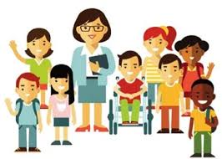

## **کمپین بازگشت به مدرسه با ویرا سانا**

شرکت ویرا سانا همراه نام آشنا، با سابقه بیش از یک دهه در ارائه تجهیزات نابینایی و کم‌بینایی، این بار مفتخر است تا سال تحصیلی 1404 را با شروعی از جنس توانمندی در کنار دانش‌آموزان و دانشجویان نابینا و کم‌بینا آغاز نماید.

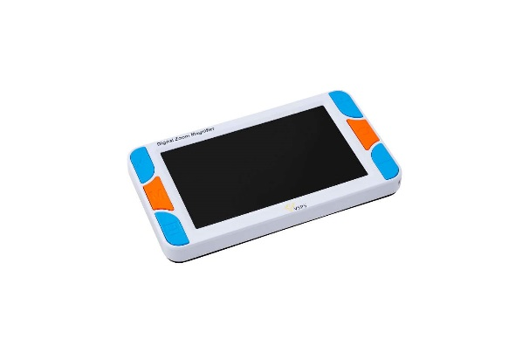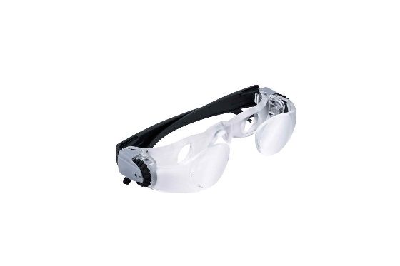

دغدغه این سالیان شرکت ویرا سانا، ارائه تجهیزاتی برگرفته از تحقیقات تیم حرفه‌ای و پر تلاش با هدف شکوفایی استعداد فرزندان دارای معلولیت بینایی و تسهیل بستر علم‌آموزی در مدارس استثنایی، تلفیقی و مراکز دانشگاهی است. توانمندسازی از جنس عدالت آموزشی با تکیه بر بیش از پنجاه قلم کد کالا توان‌بخشی با قابلیت دسترس‌پذیری، نظیر لوح و قلم بریل دارای استانداردهای بین‌المللی با دستاورد سرعت و دقت در نوشتار، دستگاه ضبط‌کننده صدا و اسپیکرهای باکیفیت، دستگاه‌های درشت‌نمای دیجیتالی با قابلیت 48 برابر بزرگ‌نمایی و دکمه‌های سخنگوی فارسی، دِیزی پِلِیِر با قابلیت تبدیل متن به صوت، انواع عینک‌های تلسکوپی و ذره‌بینی برای رفع نواقص دید دور و نزدیک، قلم قرآنی، ماشین حساب سخنگو، ذره‌بین‌های دستی و صفحه‌ای، ماکت چرخه تکامل حیوانات و آناتومی بدن انسان با قابلیت لمس جزئیات برابر با فصول کتب درسی و عصای تلسکوپی با قابلیت تنظیم ارتفاع برای سنین مختلف جهت تسهیل تردد خلاصه نمود که هر کدام به صورت اختصاصی به رفع نیازهای تحصیلی محصلین حوزه نابینایی و کم‌بینایی پرداخته است.

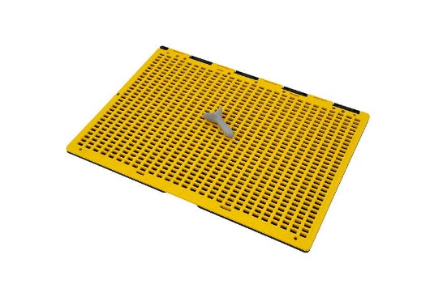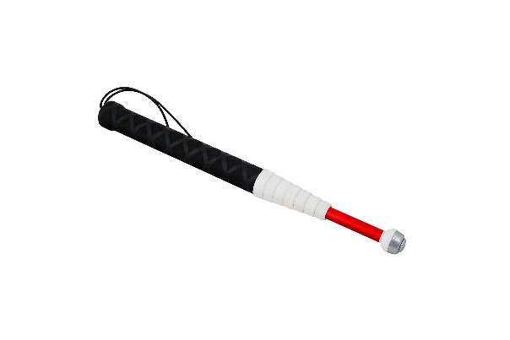

باشد که با تجهیزات کاربردی شرکت ویرا سانا، شاهد لبخند رضایت بر لبان علم‌آموزان نابینا و کم‌بینا در تمام رده‌های سنی در سرتاسر این مرزوبوم باشیم، تا بتوانیم سهمی ناچیز اما تأثیرگذار در موفقیت فرزندان در عرصه علم و دانش و خودباوری داشته باشیم.

راه‌های ارتباطی شرکت:

وب‌سایت: [www.virasanamed.com](http://www.virasanamed.com)

تلفن: 02191017135-09105903259

آدرس: میرداماد، پلاک 221، واحد 2

اینستاگرام: https://www.instagram.com/virasana_med

تلگرام: https://t.me/virasanapardissakha

